BTS SERVICES INFORMATIQUES AUX ORGANISATIONS

E5 : Production et fourniture de services informatiques

**SESSION 2018**

**Durée : 4h00 Coefficient : 5**

Étude de cas

CAS DÉMGUIV

Ce sujet comporte 14 pages dont un dossier documentaire de 11 pages. La candidate ou le candidat est invité.e à vérifier que le sujet qui lui a été remis est complet.

Aucun matériel ni document autorisé

**Dossier documentaire :**

Table des matières

Barème 2

1. Présentation de la base de données (extrait) 8

2. Éléments d’interface utilisateur du module PLAN_DEM 10

3. Fonction stockée de la base de données utilisée par le module PLAN_DEM 10

4. Corrections et évolutions demandées concernant le module PLAN_DEM 11

5. Besoins en information concernant la gestion des véhicules (voir également document 6) 12

6. Note concernant les besoins en information 12

7. Extrait du diagramme de classes métier 13

8. Description textuelle des classes métier 13

9. Exemple d'utilisation d'une collection 13

10. Scénario de chargement 13

11. Données échangées au format Json 13

12. Architecture Rest 14

13. Fichiers de l'application serveur (extraits) 15

**PRÉSENTATION DU CONTEXTE**

***L'organisation cliente :* DÉMGUIV**

DÉMGUIVest une entreprise familiale spécialisée dans le déménagement de particuliers interurbain et intra-urbain. Fondée par M. GUIVARCH en 1980 dans la ville de Quimper, la société DÉMGUIVn'a cessé de se développer et compte aujourd'hui trois nouvelles agences : Rennes, Nantes et Angers. Le siège social de la société est situé à Quimper dans les mêmes locaux que l’agence. Chaque agence est dirigée par un responsable d'agence.

La société DÉMGUIV propose plusieurs formules de déménagement réservées aux particuliers :

* La formule économique dans laquelle les déménageurs s'occupent uniquement du chargement et de la livraison des meubles et des cartons.
* La formule standard comprend toutes les prestations de la formule économique avec démontage et remontage des meubles si cela s'avère nécessaire. Les cartons sont fournis par l'entreprise.
* La formule de luxe comprend toutes les prestations de la formule standard en plus de la mise en cartons et du déballage.
* La formule sur mesure comprend toutes les prestations de l'une des trois formules précédentes au choix de la cliente ou du client, enrichies par ses besoins spécifiques. Par exemple, la cliente ou le client peut choisir la formule économique en déléguant l'emballage des objets fragiles à l'entreprise DÉMGUIV.

***L'entreprise prestataire de services :* LOGIMOUVE**

LOGIMOUVE est une entreprise de services du numérique (ESN) nantaise spécialisée dans le développement de logiciels destinés aux professionnels du transport. Elle assure, en outre, la formation et l'assistance pour sa gamme de logiciels. Fondée en 2003, elle compte quinze salariés dont dix développeurs.

***Le projet***

Afin d'optimiser la gestion de ses contrats de déménagements, la société DÉMGUIV a fait appel en 2013 à un prestataire informatique pour se doter d'un logiciel de gestion des déménagements. En 2014, le logiciel *PSDEM (Planification-Suivi Déménagement)* a été déployé dans les agences de DÉMGUIV*.*

L'application *PSDEM* est développée en langage *Java*. Elle est composée :

* d’un module de gestion des dossiers de déménagements : *SUIVI_DEM* ;
* d’un module de planification des déménagements : *PLAN_DEM* ;
* d’un module de gestion des absences des salariés : *GEST_ABS*.

L’application *PSDEM* est installée dans les quatre agences et s’appuie sur une base de données située à Quimper accessible depuis toutes les agences.

L'utilisation de *PSDEM*a révélé des dysfonctionnements qui n'ont pu être corrigés suite à la liquidation judiciaire de son éditeur initial. L'entreprise DÉMGUIV a alors confié la correction et l'évolution de l'application à l'ESN LOGIMOUVE.

Nouvellement embauché.e dans l'entreprise LOGIMOUVE, vous êtes chargé.e de participer aux différentes missions du projet d’évolution de l’application *PSDEM*.

**Mission 1 : Améliorer la planification des déménagements**

***Documents à utiliser : 1, 2, 3 et 4***

*IMPORTANT : la candidate ou le candidat présentera les évolutions sous la forme d’un diagramme UML*

Lorsqu’un.e client.e potentiel.le contacte une agence deDÉMGUIV pour une demande de déménagement, celle-ci est transmise au responsable d'agence qui confie l'affaire à un agent commercial.

L'agent commercial prend contact avec la cliente ou le client pour convenir d'une date de visite de son logement actuel. Cette visite permet à l'agent commercial :

* d'évaluer précisément le volume du mobilier à déménager ainsi que les conditions d'accès au chargement comme au déchargement (passage poids lourd, rue piétonne, conditions de stationnement …) ;
* de présenter les différentes formules que peut proposer son entreprise.

À l'issue de cette visite, l'agent commercial envoie un ou plusieurs devis à la cliente ou au client, selon les prestations et le calendrier fixés avec ce dernier. Quand un devis est accepté, le dossier est confié au chef d'exploitation de l'agence, responsable de la planification du déménagement.

Le chef d'exploitation analyse les informations liées au dossier du déménagement puis :

* décide du ou des véhicule(s) qui seront utilisés pour le déménagement ;
* affecte le nombre de déménageurs nécessaires ;
* nomme un chef d'équipe qui sera le seul point de liaison entre la cliente ou le client et l'entreprise pendant toute la durée de l'opération.

Pour organiser les différents déménagements, les chefs d'exploitation (un par agence) s'appuient sur le module *PLAN_DEM de* l'application logicielle *PSDEM*. Ils ont constaté quelques dysfonctionnements.

Le chef d'exploitation de l'agence de Quimper a été désigné pour rédiger un document, à destination de LOGIMOUVE qui synthétise les différents dysfonctionnements et les évolutions souhaitées du module.

Afin de répondre aux nouveaux besoins exprimés par les chefs d'exploitation des agences de DÉMGUIV, votre collègue chargé du développement des nouvelles fonctionnalités vous demande de participer au travail concernant les anomalies constatées et les évolutions souhaitées.

**Votre mission**

1. **Réaliser les modifications nécessaires à la correction de l’anomalie *Ano_chef1*.**
2. **Compléter le code du programme « 015 - Trigger BRETAGNE.sql » permettant de corriger l’anomalie *Ano_chef2*.**
3. **Réaliser les modifications à apporter au diagramme de classes UML pour satisfaire la demande d’évolution *Évo_arrêts*.**
4. **Réaliser les modifications à apporter au diagramme de classes UML pour satisfaire la demande d’évolution *Évo_conduire*.**

**Mission 2 : Gérer les véhicules de déménagement**

***Documents à utiliser : 1, 3, 5 et 6***

*IMPORTANT : la candidate* ***ou le candidat présentera le code SQL et la copie d’écran correspondant au code sur SQL Server Management Studio***

La gestion des véhicules de déménagement est à ce jour très incomplète ; il a été décidé de l’étendre.

*DÉMGUIV* utilise plusieurs types de véhicules. Les caractéristiques d’un type de véhicule font qu’il est nécessaire de posséder un permis de conduire spécifique pour l’utiliser. Par exemple, il faut un permis C pour conduire un véhicule de type Renault Midlum 180.12.

Il y a quatre permis de conduire : B, C1, C et CE et les possibilités se cumulent : on peut conduire un véhicule nécessitant le permis B avec le permis C1 (mais pas l’inverse), on peut conduire un véhicule nécessitant le permis C1 avec le permis CE… Les permis sont ainsi ordonnés : B, C1, C, CE. Il serait intéressant de mémoriser l’ensemble des permis possédés par un déménageur avec, pour chacun d’eux, la date à laquelle il a été obtenu.

Chaque agence DÉMGUIV abrite un atelier qui assure l’entretien des véhicules qui y sont affectés. En ce qui concerne les réparations, même si la plupart sont assurées dans les ateliers de DÉMGUIV, certaines nécessitent le recours à un prestataire externe (garage spécialisé en poids lourds).

La législation impose que chaque véhicule poids lourd soit soumis à un contrôle technique annuel. À l’issue de ce contrôle, le résultat peut être :

A : véhicule accepté

X : renvoi du véhicule sans réalisation de la visite

C : commentaire

O : observation (défaut à corriger mais sans obligation de contre-visite)

S : contre-visite avec autorisation de circuler

R : contre-visite avec interdiction de circuler

On trouve finalement trois motifs d’immobilisation d’un véhicule : entretien, réparation et contrôle technique. Ces immobilisations sont actuellement reportées sur la fiche de suivi de chaque véhicule. Il serait nécessaire de les gérer dans le module *PLAN_DEM*.

Le nouveau service à développer devra satisfaire l’ensemble des besoins concernant la gestion des véhicules et de leurs immobilisations. Vous êtes chargé.e d’étudier les modifications à apporter à la base de données pour la réalisation de cette gestion.

Une liste de besoins prévisibles en information a été établie de manière à vérifier que la future base de données pourra les satisfaire. Votre collègue initialement prévu pour traiter cette liste de besoins a été appelé sur une autre mission. Il a néanmoins eu le temps de commencer et vous a laissé une note concernant ce travail ainsi qu’un exemple représentatif de fiche de suivi véhicule.

**Votre mission**

1. **Indiquer pour chacun des besoins exprimés restant à traiter (REQ_002 à REQ_005), si la base de données actuelle permet de le satisfaire. Si oui, présenter la requête SQL nécessaire en se référant à la note concernant les besoins en information. Si non, indiquer brièvement la raison de cette impossibilité.**

**Dossier documentaire**

## Présentation de la base de données (extrait)

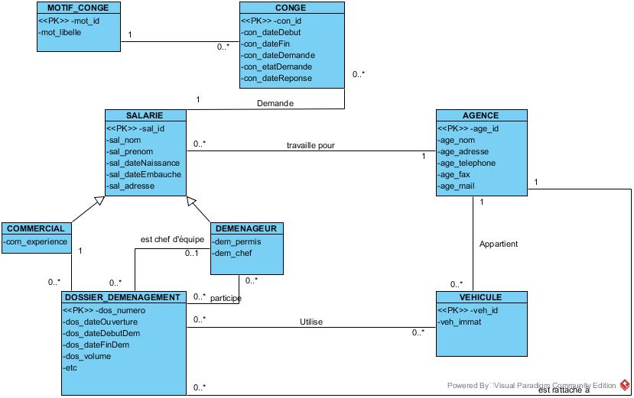

**Schéma relationnel**

**AGENCE (age_id, age_nom, age_adresse, age_telephone, age_fax, age_mail)**

*Clé primaire : age_id*

**VEHICULE (veh_id, veh_immat, veh_agence)**

*Clé primaire : veh_id*

*Clé étrangère : veh_agence en référence à age_id de AGENCE*

**SALARIE (sal_id, sal_nom, sal_prenom, sal_dateNaissance, sal_dateEmbauche, sal_adresse, sal_agence, sal_type, sal_permis, sal_chef, sal_experience)**

*Clé primaire : sal_id*

*Clé étrangère : sal_agence en référence à age_id de AGENCE*

*/* Le champ « sal_type » contient « C » pour un commercial, « D » pour un déménageur. Le champ « sal_permis » contient le plus haut permis de conduire possédé pour un déménageur. Le champ « sal_experience » contient un indicateur de l’expérience pour un commercial. Le champ « sal_chef » est de type booléen. Il contient « 1 » si le déménageur possède la qualification nécessaire pour être désigné comme chef d’équipe responsable d’un déménagement, « 0 » sinon. */*

**MOTIF_CONGE (mot_id, mot_libelle)**

*Clé primaire : mot_id*

**CONGE (con_id, con_dateDebut, con_dateFin, con_dateDemande, con_etatDemande,**

**con_dateReponse, con_salarie, con_motif)**

*Clé primaire : con_id*

*Clé étrangère : con_salarie en référence à sal_id de SALARIE*

*Clé étrangère : con_motif en référence à mot_id de MOTIF_CONGE*

**DOSSIER_DEMENAGEMENT (dos_numero, dos_dateOuverture, dos_dateDebutDem,**

**dos_dateFinDem, dos_volume, dos_nombreKm, dos_adresseChargement, dos_adresseLivraison, dos_etatDossier, dos_nbDemenageurs, dos_dateCloture, dos_commercial, dos_chefEquipe, dos_agence)**

*Clé primaire : dos_numero*

*Clé étrangère : dos_commercial en référence à sal_id de SALARIE*

*Clé étrangère : dos_chefEquipe en référence à sal_id de SALARIE*

*Clé étrangère : dos_agence en référence à age_id de AGENCE*

*/* Le champ « dos_commercial » permet de mémoriser le commercial qui a en charge le dossier. Le champ « dos_chefEquipe » permet de mémoriser le déménageur chef d’équipe du déménagement. « dos_dateDebutDem » et « dos_dateFinDem » représentent la période prévue pour le déménagement. */*

**UTILISER (uti_dossier, uti_vehicule)**

*Clé primaire : uti_dossier, uti_vehicule*

*Clé étrangère : uti_dossier en référence à dos_numero de DOSSIER_DEMENAGEMENT*

*Clé étrangère : uti_vehicule en référence à veh_id de VEHICULE*

**PARTICIPER (par_dossier, par_demenageur)**

*Clé primaire : par_dossier, par_demenageur*

*Clé étrangère : par_dossier en référence à dos_numero de DOSSIER_DEMENAGEMENT*

*Clé étrangère : par_demenageur en référence à sal_id de SALARIE*

## Éléments d’interface utilisateur du module PLAN_DEM

**Choix des véhicules utilisés pour un déménagement :**

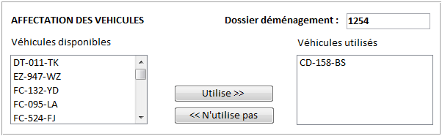

**Choix des déménageurs affectés à un déménagement :**

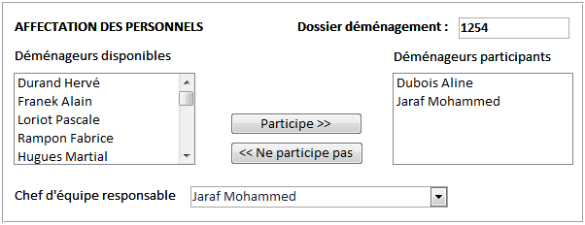

*Ces deux listes sont alimentées par un appel à la fonction stockée « déménageursPresents » (cf document 3). Exemple : « select * from demenageursPresents(2, ‘25/05/2016’, ‘30/05/2016’) ».*

## Fonction stockée de la base de données utilisée par le module PLAN_DEM

Cette fonction retourne l’ensemble des déménageurs de l’agence « @idAgence » qui ne sont ni en congé ni affectés à un déménagement entre les dates « @dateDebut » et « @dateFin

CREATE FUNCTION BRETAGNE.demenageursPresents(@idAgence int,@dateDebut date, @dateFin date)

RETURNS TABLE

AS

RETURN (SELECT * FROM SALARIE

WHERE sal_agence = @idAgence and sal_type = 'D'

and sal_id not in (

select con_salarie from BRETAGNE.CONGE

where con_dateFin >= @dateDebut and con_dateDebut <= @dateFin)

and sal_id not in (

select par_demenageur from BRETAGNE.PARTICIPER INNER JOIN BRETAGNE.DOSSIER_DEMENAGEMENT

ON par_dossier = dos_numero

AND dos_dateFinDem >= @dateDebut and dos_dateDebutDem <= @dateFin)

);

**Remarque : cette fonction a été testée et validée, elle ne comporte aucune erreur.**

## Corrections et évolutions demandées concernant le module PLAN_DEM

Nous utilisons l'outil informatique *PLAN_DEM* lors de la planification d'un déménagement. La première phase consiste pour nous à prévoir le ou les véhicule(s) nécessaire(s) pour un déménagement. Une fois cette phase validée, nous affectons les déménageurs, puis nous désignons le chef d’équipe responsable du déménagement. Les anomalies rencontrées ainsi que les évolutions souhaitées lors de cette planification sont résumées dans les tableaux suivants.

***Anomalies détectées :***

|  |  |
| --- | --- |
| **Numéro** | **Description** |
| Ano_chef1 | Le module *PLAN_DEM* autorise l'attribution du rôle «Chef d'équipe» à un déménageur qui ne possède pas la qualification nécessaire. |
| Ano_chef2 | Toujours concernant le chef d’équipe, il est possible de désigner un déménageur ne participant pas au déménagement, ce qui n’a pas de sens. |

***Évolutions souhaitées :***

|  |  |
| --- | --- |
| **Numéro** | **Description** |
| Évo_arrêts | Les arrêts de travail ne sont pas gérés par *PSDEM*. Ils le sont au niveau de la gestion des ressources humaines qui nous transmet une liste des personnes en arrêt de maladie. Il faudrait intégrer cette notion dans la base de données utilisée par *PLAN_DEM*. Un arrêt de travail est différent d’un congé en ce sens qu’il n’est pas prévu. Il n’y a donc pas de demande de la part du salarié. Les seules données sont : les dates de début et de fin de l’absence, la date de prescription et la date de réception de l’arrêt de travail. |
| Évo_conduire | Il serait souhaitable de savoir quel(s) déménageur(s) conduiront quel(s) véhicule(s) lors d’un déménagement. Tous les déménageurs ne conduisent pas et il peut y avoir plusieurs conducteurs pour un véhicule. Un déménageur peut conduire plusieurs véhicules. |

## Besoins en information concernant la gestion des véhicules (voir également document 6)

|  |  |  |
| --- | --- | --- |
| **Numéro** | **Situation** | **Besoin en information** |
| ~~REQ_001~~  (voir document 6) | Nécessité de prendre un rendez-vous pour un contrôle technique | Le véhicule immatriculé BC-095-LA est-il utilisé le 15 Juillet 2016 ? (on pourra afficher son nombre de déménagements à cette date, le véhicule sera disponible si ce nombre est égal à zéro) |
| REQ_002 | Besoin urgent de contacter le chef d’équipe utilisant un véhicule | Nom et prénom du chef d’équipe du déménagement utilisant le véhicule immatriculé BC-095-LA le 12 mai 2016. |
| REQ_003 | Planification des entretiens pour un atelier | Immatriculation des véhicules de l’agence n°1 occupés le 12 mai 2016. |
| REQ_004 | Contrôle de la fréquence des entretiens | Combien de kilomètres le véhicule immatriculé BC-095-LA a-t-il parcouru depuis son dernier entretien ? |
| REQ_005 | Contrôle de la fréquence des entretiens | Sachant que la donnée « dos_nombreKm » indique la distance aller/retour pour un déménagement, combien de kilomètres le véhicule immatriculé BC-095-LA a-t-il parcouru lors des déménagements commencés après le 12 février 2016 ? |

## Note concernant les besoins en information

J’ai commencé le travail en écrivant une **fonction stockée « occupationVehicules »** dont je pense qu’elle sera utile pour certaines requêtes. J’ai eu ensuite le temps de traiter les deux premières, bon courage pour la suite !

*-- Cette fonction retourne toutes les informations sur l’occupation des véhicules à une date donnée.*

*-- Elle retourne une table temporaire et son appel peut être utilisé exactement comme une table normale.*

CREATE FUNCTION BRETAGNE.occupationVehicules(@journee date) RETURNS TABLE

AS

RETURN (SELECT * FROM dossier_demenagement

INNER JOIN utiliser ON dos_numero = uti_dossier

AND dos_dateDebutDem <= @journee and dos_dateFinDem >= @journee

INNER JOIN vehicule ON veh_id = uti_vehicule

) ;

REQ_001 :

select COUNT(*) from BRETAGNE.occupationVehicules('15/07/2016')

where veh_immat = 'BC-095-LA'

(voir document 5)